30 января 2020 года на территории Покровского сельского поселения были проведены рейдовые мероприятия по многодетным семьям, неблагополучным семьям поселка Мирный, поселка Животновод по соблюдению мер пожарной безопасности в отопительный период 2019-2020 годы совместно с сотрудником ПЧ № 14 ст. Ильинской. Было обследовано 4 семьи. А именно семья Грязновой Анастасии Владимировне в которой 3 детей, семья Цатуровой Анны Юрьевне в которой 3 детей, семья Кириченко Марине Васильевне в которой 3 детей и семья Матвиенко Марины Николаевны в которой 4 детей. На учете не состоят данные семьи. В ходе рейда нарушений не было выявлено. Был проведен инструктаж по соблюдению правил пожарной безопасности, вручены памятки. Протоколов не составлялось. Предупреждений не выносилось.

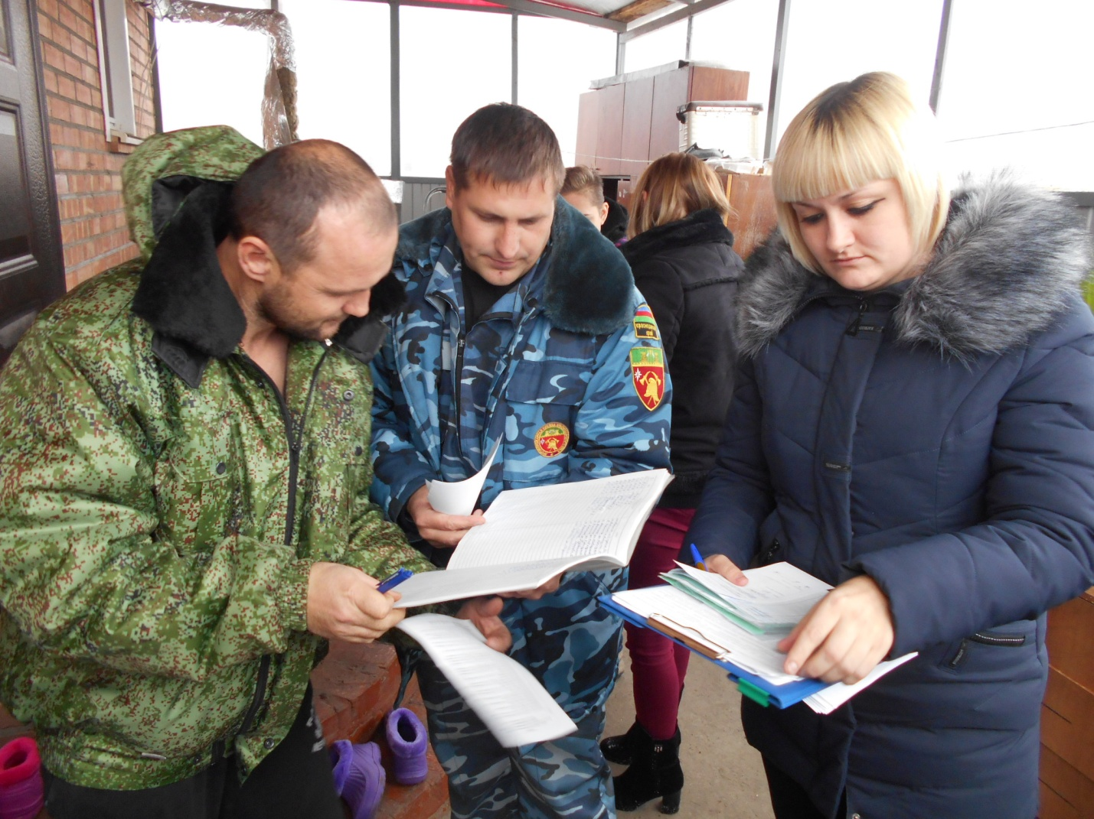

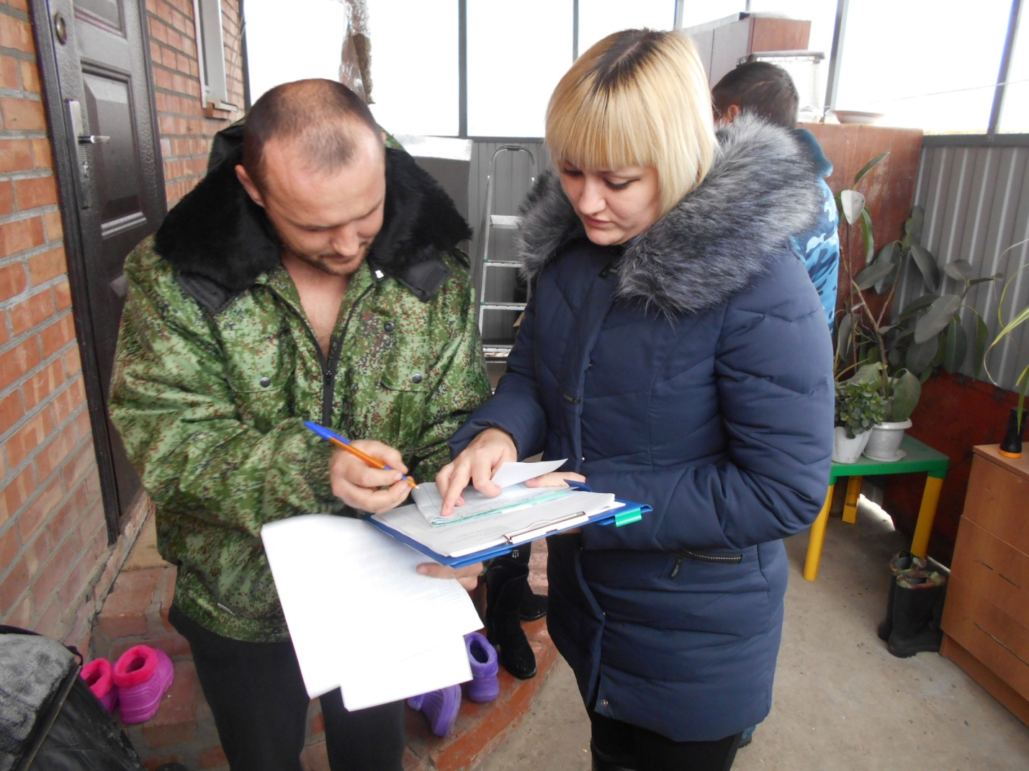

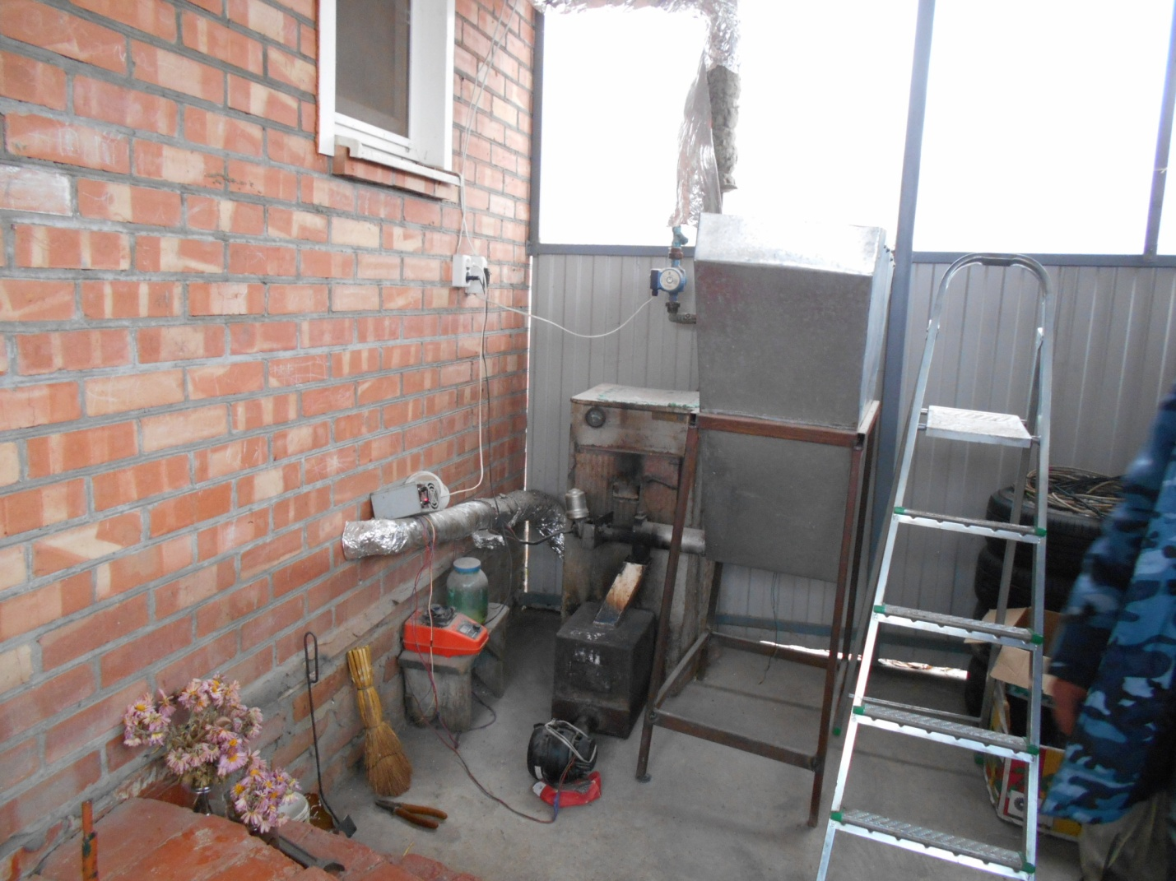

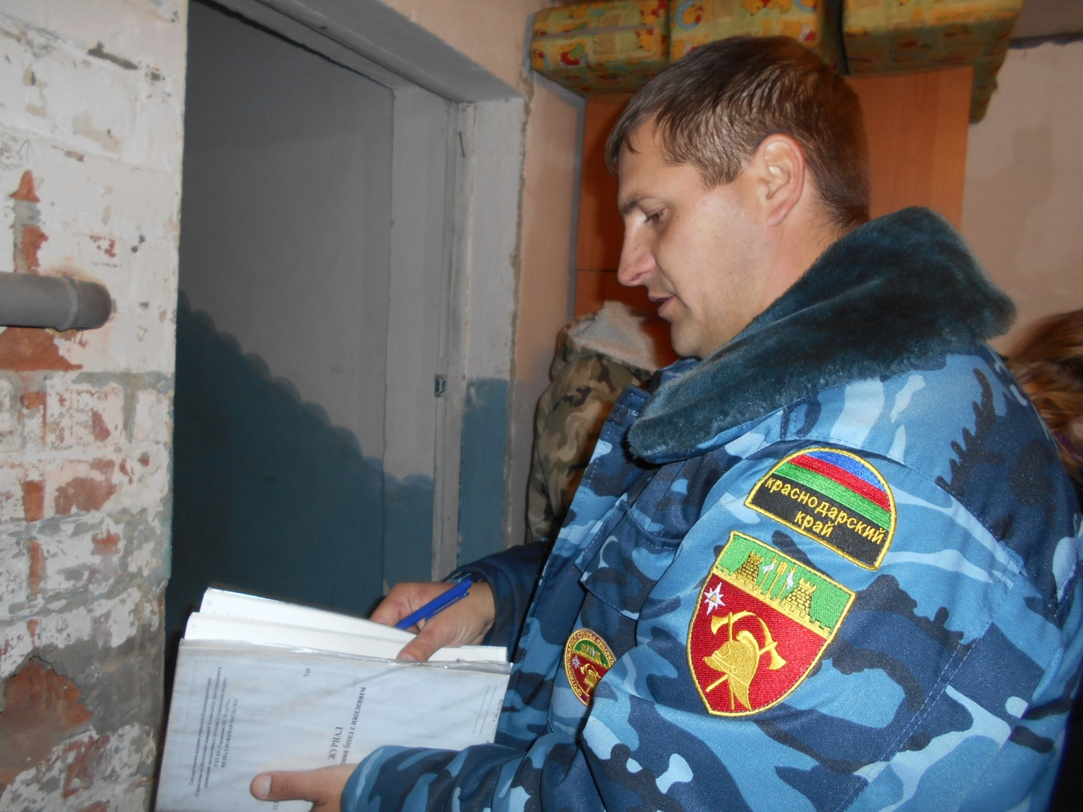

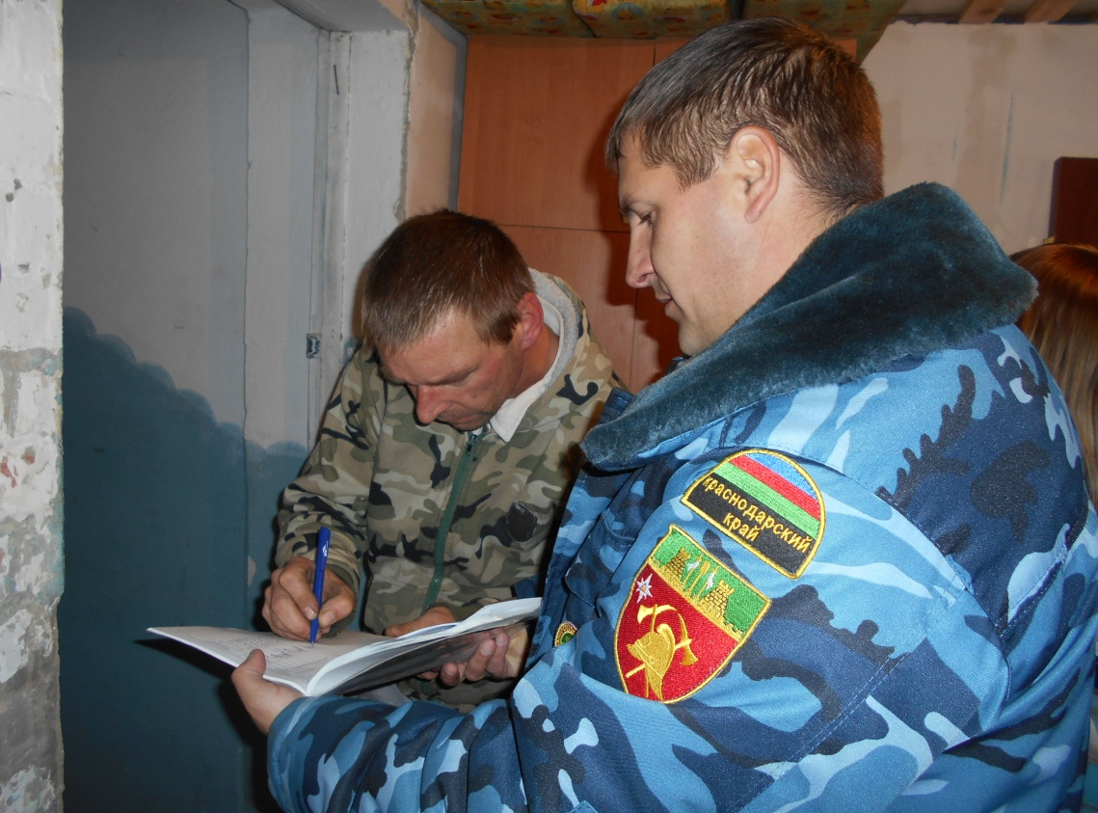

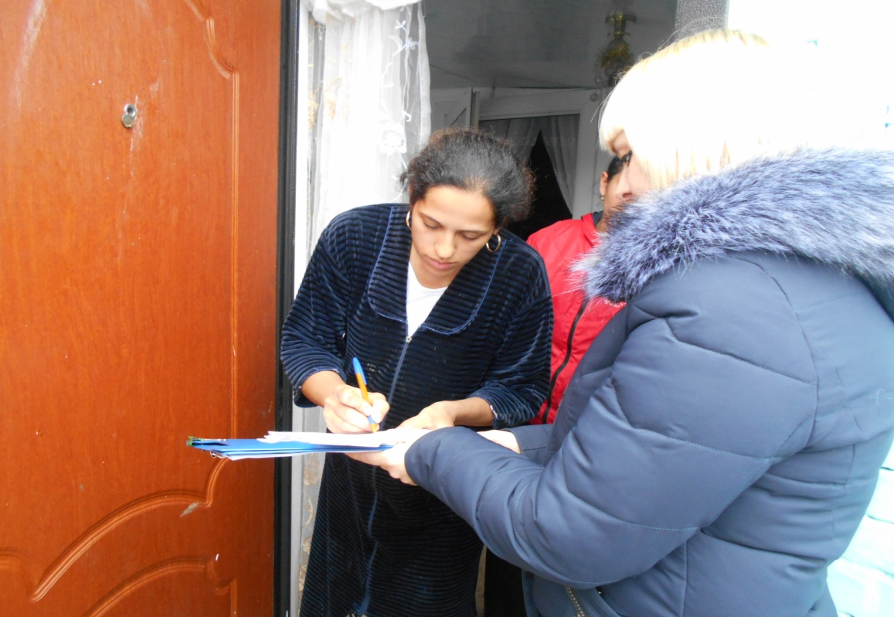

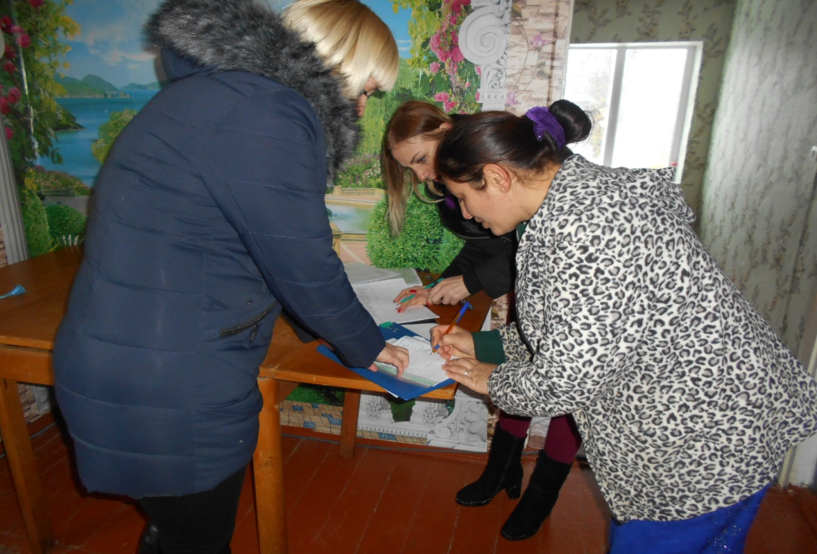

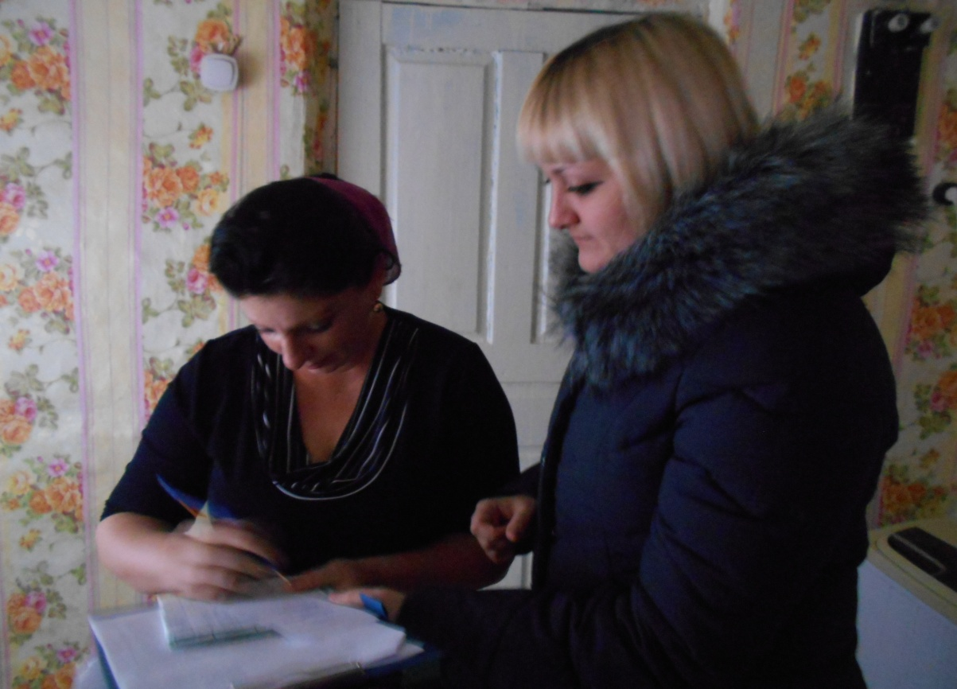

Глава
Покровского сельского поселения
Новопокровского района В.В. Сидоров

